第二单元 夏商周时期：奴隶制王朝的更替和向封建社会的过渡
（基础知识检查清单）
★第4课.夏商西周王朝的更替
1、时空观念：（1）请在时间轴上写出对应朝代名称：
西周
商朝
夏朝
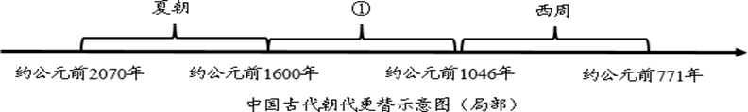
（2）识地图：请根据地图填写对应朝代名称
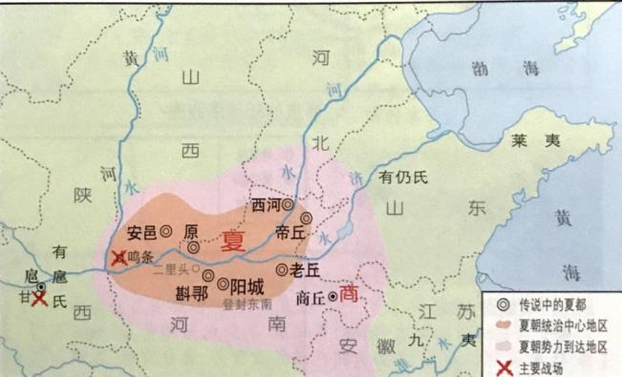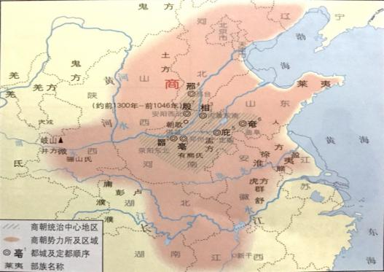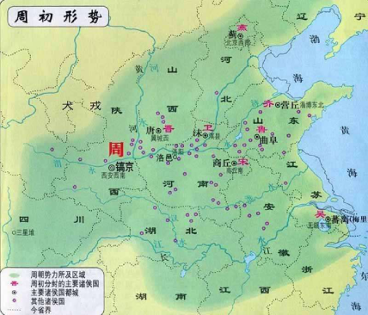
夏
商

周
2、请根据所学知识完成表格：
朝代 | 夏 | 商 | 西周
建立时间 | 公元前2070年 | 公元前1600年 | 公元前1046年
建立者 | 禹 | 汤 | 周武王
都城 | 阳城 | 亳 | 镐京
末代国君 | 夏桀 | 纣 | 周幽王

- 夏朝的地位？
夏朝是我国历史上第一个奴隶制王朝
- 禹的儿子 启 直接继承了王位，从此 世袭制 取代了禅让制。
5、“大道之行也，天下为公。选贤与能……是谓大同。今大道既隐，天下为家……是谓小康。”其中“天下为公”“天下为家”各指的是什么制度？
禅让制；世袭制
6、夏朝建立后采取了哪些措施巩固统治？
建立军队，制定刑法，设置监狱
7、考古发掘出在河南洛阳附近相当于夏王朝后期的一座都城遗址是什么遗址？
二里头遗址
8、商朝曾多次迁都，到什么时候才保持了相对的稳定？
盘庚迁殷
9、夏朝和商朝灭亡的共同原因是什么？给我们怎样的启示？
暴君的残暴统治；得民心者得天下
- 周武王灭亡商朝的战争称为？牧野之战（武王伐纣）
分封制
- 周王朝实行分封制的目的？
为稳定周初的政治形势
12、分封制的标准？分封的对象？
根据血缘关系远近和功劳大小；宗亲和功臣
13、诸侯权利有哪些？
管理土地和人民、建立诸侯国、在自己的封地内进行再分封
14、诸侯义务有哪些？
向周王进献贡赋，军队也要服从周王调遣
15、分封制作用？
巩固周王朝对地方的控制，扩大统治范围，确立了周朝内部严格的等级机构和统治秩序
16、分封制实质？
确立了周朝内部严格的等级结构和统治秩序
17、周朝的贵族等级分为哪些？天子、诸侯、卿大夫、士
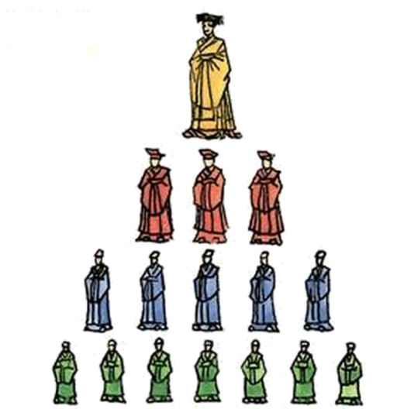
18、分封制的特点：以血缘为纽带，层层分封，等级深严

